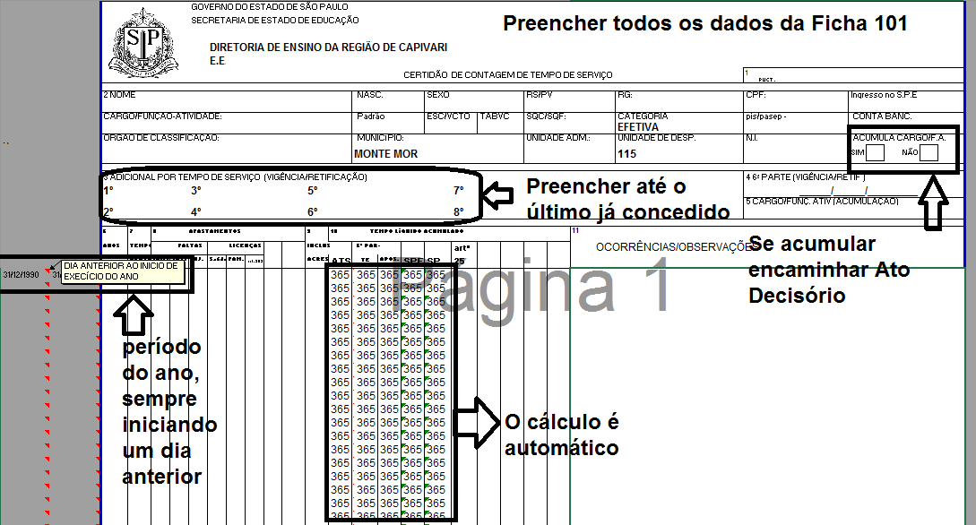

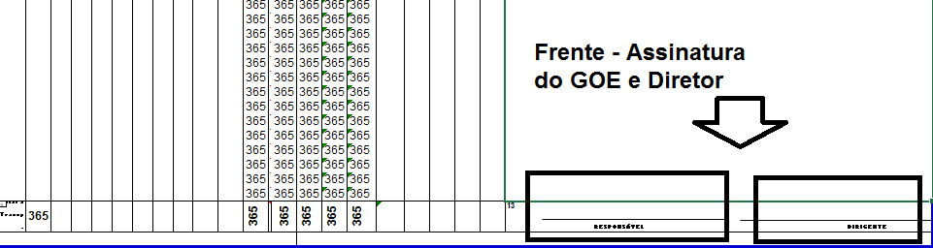

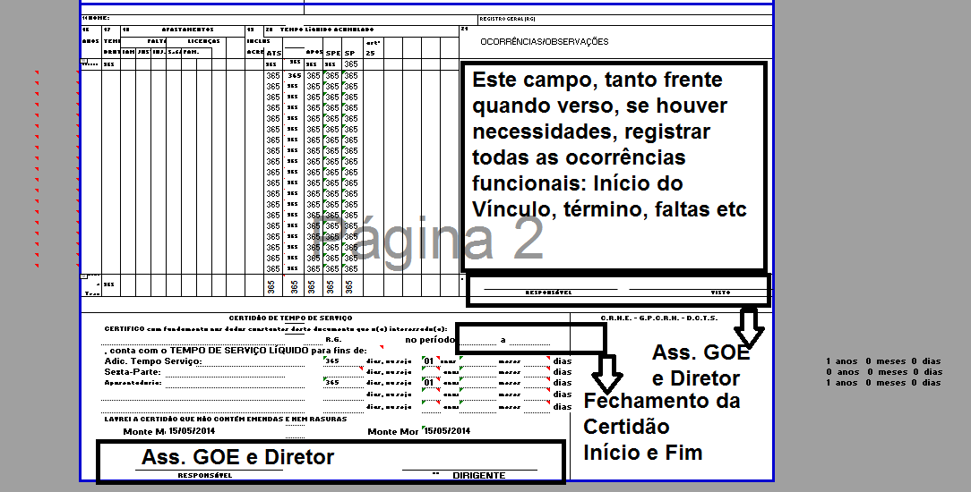

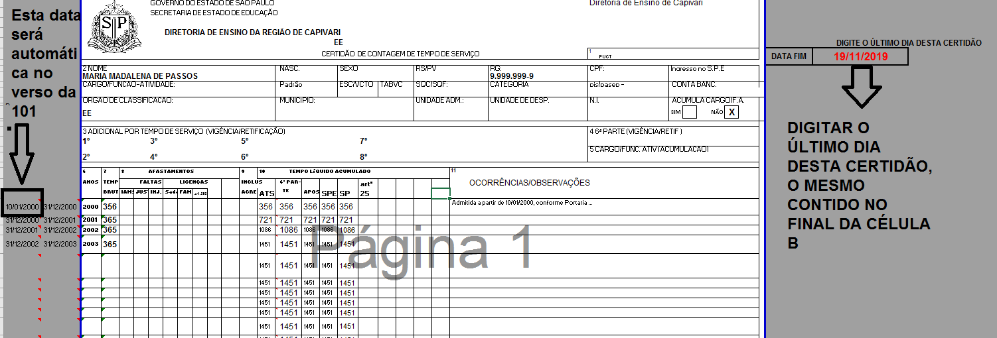

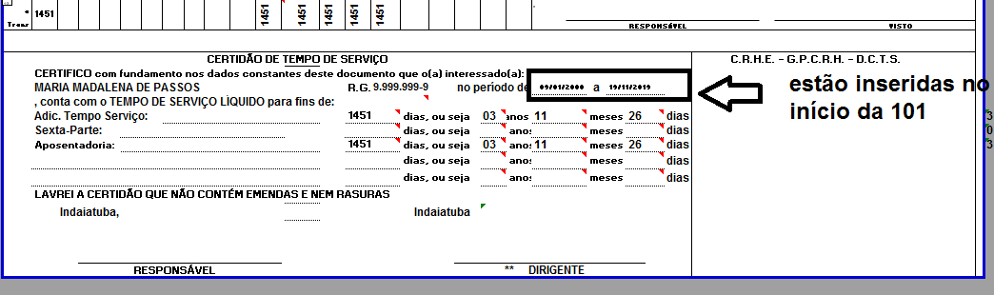

AS DATAS DA CERTIDÃO DE TEMPO DE SERVIÇO SÃO AUTOMÁTICAS E ESTÃO PROTEGIDAS AS FÓRMULAS.

